СПРАВКА |  |  | 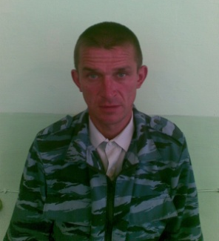
Галикеев Ильдар Венерович
Дата рождения: |  | 05.07.1979 г
Место рождения: |  | РБ, Аургазинский район,  д. Кушкуль,
Образование: |  | Неполное среднее, 1993 г. Михайловская неполная средняя школа Аургазинского района РБ
Национальность: |  | Татарин
Ученая степень (звание): |  | -
Является ли депутатом выборных органов власти: |  | Да
Партийная принадлежность: |  | -
Государственные награды |  | -
Семейное положение: |  | женат
ТРУДОВАЯ ДЕЯТЕЛЬНОСТЬ
09.1998-01.1999 | Ученик шлифовщик оптических деталей, Цех № 27
02.1999-09.2012 | Член СПК «Урал»
09.2012-04.2016 | Заведующий МТФ №2 СПК «Урал»
04.2016-по наст.время | Животновод СПК «Урал»

СПРАВКА |  |  | 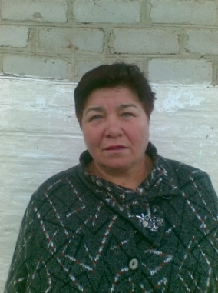
Трошкина Полина Ивановна
Дата рождения: |  | 03.11.1959
Место рождения: |  | РБ, Аургазинский район,  д.Наумкино
Образование: |  | Среднее. Средняя школа № 84 ст. Стерлитамак Куйбышевской ордена Ленина ЖД
Национальность: |  | мордва
Ученая степень (звание): |  | -
Является ли депутатом выборных органов власти: |  | Да
Партийная принадлежность: |  | Член партии «Единая Россия»
Государственные награды |  | -
Семейное положение: |  | Замужем
ТРУДОВАЯ ДЕЯТЕЛЬНОСТЬ
09.1977-11.1983 | Воспитатель группы продленного дня Михайловской восьмилетней школы
12.1983-04.1984 | Техперсонал, интернат Михайловской восьмилетней школы
02.1985-10.1987 | Техперсонал, интернат Михайловской восьмилетней школы
10.1987-09.1990 | Заведующий, Михайловкая сельская библиотека
09.1990-05.1991 | Техничка, СДК д. Михайловка
05.1991-09.1991 | Приёмщица Михайловского КПП
09.1991-10.1996 | Член колхоза им. Чапаева
10.1996- 10.1999 | Художественный руководитель СДК д. Михайловка
10.1999-11.2002 | Приёмщица Михайловского КПП
11.2002-01.2009 | Директор СДК д. Михайловка
01.2009- по наст.время | Ведущий культорганизатор, СДК д. Михайловка

СПРАВКА |  |  | 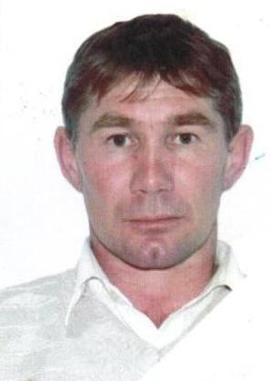
Дильмухаметов Ильсур Минуллович
Дата рождения: |  | 20.03.1972
Место рождения: |  | РБ, Аургазинский район, д. Кушкуль,
Образование: |  | Среднее, СПТУ №82, 1990, тракторист- машинист
Национальность: |  | татарин
Ученая степень (звание): |  | -
Является ли депутатом выборных органов власти: |  | Да
Партийная принадлежность: |  | Член партии Едина Россия
Государственные награды |  | -
Семейное положение: |  | женат
ТРУДОВАЯ ДЕЯТЕЛЬНОСТЬ
10.02.1988-28.07.1997 | Член колхоза им. Чапаева Аургазинского района Респ. Башкортостан
28.07.1997- по наст.время | Член СПК «Урал» Аургазинского района Респ. Башкортостан

СПРАВКА |  |  | 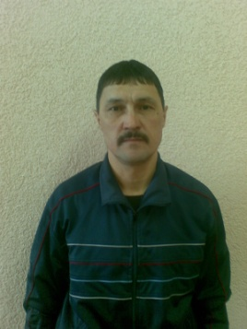
Рамазанов Зулфат Явдатович
Дата рождения: |  | 21.05.1963
Место рождения: |  | РБ, Аургазинский район,  д. Мурадым,
Образование: |  | Высшее, 1992 г. Челябинский ГИ физической культуры, Физическая культура и спорт
Национальность: |  | башкир
Ученая степень (звание): |  | -
Является ли депутатом выборных органов власти: |  | Да
Партийная принадлежность: |  | Член партии «Единая Россия»
Государственные награды |  | -
Семейное положение: |  | женат
ТРУДОВАЯ ДЕЯТЕЛЬНОСТЬ
08.1985-07.1992 | Учитель физкультуры Мурадымовской средней школы.
07.1992-10.1992 | Директор Мурадымовской средней школы
10.1992-02.2002 | Учитель физкультуры Мурадымовской средней школы.
02.2002-02.2005 | Глава сельского поселения Михайловский сельсовет
02.2005-08.2005 | Тренер-преподаватель Аургазинской детско- юношеской спортивной школы
09.2005-08.2006 | Учитель технологии МБОУ СОШ д. Мурадым
09.2006- по наст.время | Преподаватель – организатор основ безопасности МБОУ СОШ д. Мурадым

СПРАВКА |  |  | 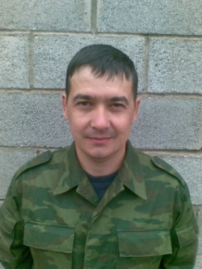
Надршин Ильнур Хайдарович
Дата рождения: |  | 16.09.1978
Место рождения: |  | РБ, Аургазинский район,  д. Мурадым,
Образование: |  | Высшее, 2005, БГУ, историк
Национальность: |  | башкир
Ученая степень (звание): |  | -
Является ли депутатом выборных органов власти: |  | Да
Партийная принадлежность: |  | -
Государственные награды |  | -
Семейное положение: |  | женат
ТРУДОВАЯ ДЕЯТЕЛЬНОСТЬ
09.2000-10.2001 | Учитель физической культуры Турсагалинской ООШ
11.2001-08.2003 | Учитель истории и зам.директора по учебно-воспитательной работе в Нефорощанской ООШ Альшеевского района РБ
09.2003-08.2006 | Преподаватель – организатор основ безопасности жизнедеятельности в СОШ д. Мурадым
08.2006- 07.2008 | Директор СОШ д. Мурадым
07.2008-01.2016 | Учитель СОШ д. Мурадым
06.2016- по наст.время | Глава КФХ НАДРШИН д. Мурадым

СПРАВКА |  |  | 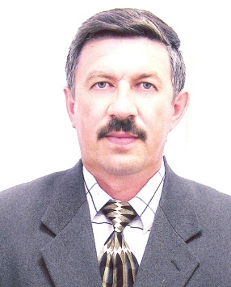
Дильмухаметов Факиль Вакилович
Дата рождения: |  | 03.02.1959
Место рождения: |  | РБ, Аургазинский район,  д. Мурадым,
Образование: |  | Высшее, 2000, БГАУ, экономика и управление аграрным производством
Национальность: |  | башкир
Ученая степень (звание): |  | -
Является ли депутатом выборных органов власти: |  | Да
Партийная принадлежность: |  | Член партии «Единая Россия»
Государственные награды |  | -
Семейное положение: |  | женат
ТРУДОВАЯ ДЕЯТЕЛЬНОСТЬ
06.1980-06.1981 | Студент Уфимский АДТ
06.1981-02.1983 | Инженер по техники безопасности Бакалинский совхоз
02.1983-02.1984 | Автомеханик Бакалинский совхоз
03.1984-02.1985 | Инженер-технолог колхоз им. Чапаева
02.1985-04.1988 | Главный инженер колхоз им. Чапаева
04.1988-08.1997 | Председатель колхоза им. Чапаева
08.1997-03.2015 | Председатель СПК «Урал»
03.2015- по наст.время | Зам.председателя СПК «Урал» по финансово-экономическим и правовым вопросам

СПРАВКА |  |  | 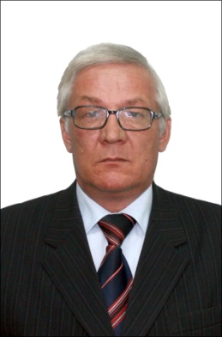
Кудашев Нил Закирович
Глава сельского поселения Михайловский сельсовет муниципального района Аургазинский район
Республики Башкортостан

Дата рождения: |  | 07.05.1958
Место рождения: |  | РБ, Аургазинский район, д. Мурадым,
Образование: |  | Высшее, 1981, СГПИ, математика и физика
Национальность: |  | башкир
Ученая степень (звание): |  | -
Является ли депутатом выборных органов власти: |  | Да
Партийная принадлежность: |  | Член партии «Единая Россия»
Государственные награды |  | -
Семейное положение: |  | женат
ТРУДОВАЯ ДЕЯТЕЛЬНОСТЬ
08.1981-05.1985 | Учитель математики Михайловской восьмилетней школы
05.1985-04.1988 | Директор Михайловской восьмилетней школы
04.1988-12.1990 | Секретарь парткома колхоза им.Чапаева
01.1991-04.2005 | Учитель математики Михайловской неполной средней школы
03.2005- по наст.время | Глава сельского поселения Михайловский сельсовет муниципального района Аургазинский район  Республики Башкортостан

СПРАВКА |  |  | 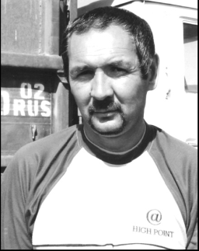
Лукманов Зиннур Хамитович
Дата рождения: |  | 21.04.1961
Место рождения: |  | РБ, Аургазинский район, д. Мурадым
Образование: |  | среднее 1981, СПТУ № 21,Тракторист – машинист 3 класса
Национальность: |  | башкир
Ученая степень (звание): |  | -
Является ли депутатом выборных органов власти: |  | Да
Партийная принадлежность: |  | -
Государственные награды |  | -
Семейное положение: |  | женат
ТРУДОВАЯ ДЕЯТЕЛЬНОСТЬ
07.1978-07.1997 | Член колхоза им. Чапаева
07.1997- по наст.время | Член СПК «Урал» , водитель

СПРАВКА |  |  | 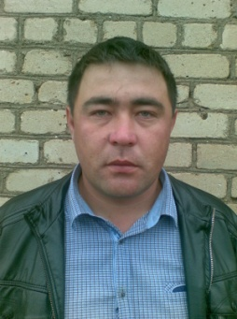
Иштуганов Рамиль Тагирович
Дата рождения: |  | 13.01.1984
Место рождения: |  | РБ, Аургазинский район,  д. Мурадым,
Образование: |  | Среднее специальное, 2005, Стерлитамакский сельскохозяйственный техникум, Механизация сельского хозяйства
Национальность: |  | башкир
Ученая степень (звание): |  | -
Является ли депутатом выборных органов власти: |  | Да
Партийная принадлежность: |  | -
Государственные награды |  | -
Семейное положение: |  | женат
ТРУДОВАЯ ДЕЯТЕЛЬНОСТЬ
04.2004-02.2007 | Инженер-технолог СПК «Урал»
02.2007-04.2007 | Водитель ООО «Управление по разработке нерудных материалов»
05.2007- 10.2007 | Водитель. ООО ЧОП «Брест»
10.2007-07.2008 | Водитель ООО «Управление по разработке нерудных материалов»
07.2008-10.2009 | Механик. ООО «Управление по разработке нерудных материалов»
10.2009-02.2010 | Механик. ООО «Управление строительных механизмов»
11.2010-11.2011 | Водитель СПК «Урал»,
11.2011-03.2015 | Главный инженер СПК «Урал»,
03.2015- по наст.время | Председатель СПК «Урал»,

СПРАВКА |  |  | 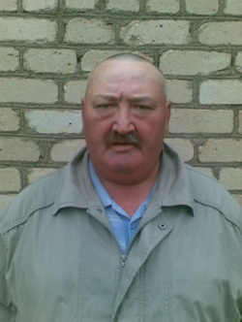
Бахтигареев Абзал Абрарович

Дата рождения: |  | 03.12.1965
Место рождения: |  | РБ, Аургазинский район,  д. Мурадым,
Образование: |  | Среднее специальное, 1985, СХТ НАУМОВКА, ветеринария
Национальность: |  | башкир
Ученая степень (звание): |  | -
Является ли депутатом выборных органов власти: |  | Да
Партийная принадлежность: |  | -
Государственные награды |  | -
Семейное положение: |  | женат
ТРУДОВАЯ ДЕЯТЕЛЬНОСТЬ
07.1981-07.1997 | Член колхоза им. Чапаева
07.1997- по наст.время | Комплексный бригадир. Член СПК «Урал»

